Экологическая акция
«Покормите птиц зимой»

«Покормите птиц зимой
Пусть со всех концов,
К вам слетятся, как домой,
Стайки на крыльцо.
Не богаты их корма
Горсть одна нужна,
Горсть одна - и не страшна
Будет им зима…
Это известное стихотворение Александра Яшина написано в 1967 году.
Многое изменилось в жизни людей за это время, но, по-прежнему, птицы нуждаются в зимнее время в нашей помощи.
Действительно, зима – трудное время для птиц, особенно если она суровая и многоснежная. Голодная птица сильно страдает от холода.
Нужно поддержать птиц зимой, сделать для них
кормушки и не забывать подсыпать в них корм.

Пашийская библиотека провела акцию «Покорми птиц зимой».
В ходе данной акции участники получили много новой информации о пернатых, которые зимуют в нашем крае, узнали о жизни птиц, об особенностях обитания в зимний период.
Чтобы как-то помочь птицам, участники клуба «Юный краевед» сделали стенгазету «Покормите птиц зимой» и разместили её на поселковой доске объявлений, после чего все вместе пошли в поселковый парк кормить птиц семечками.

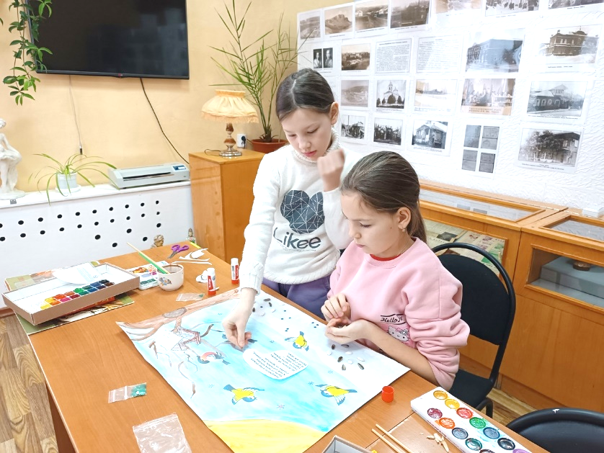
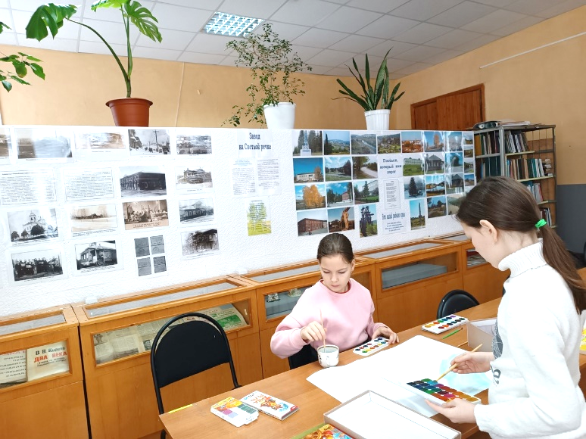

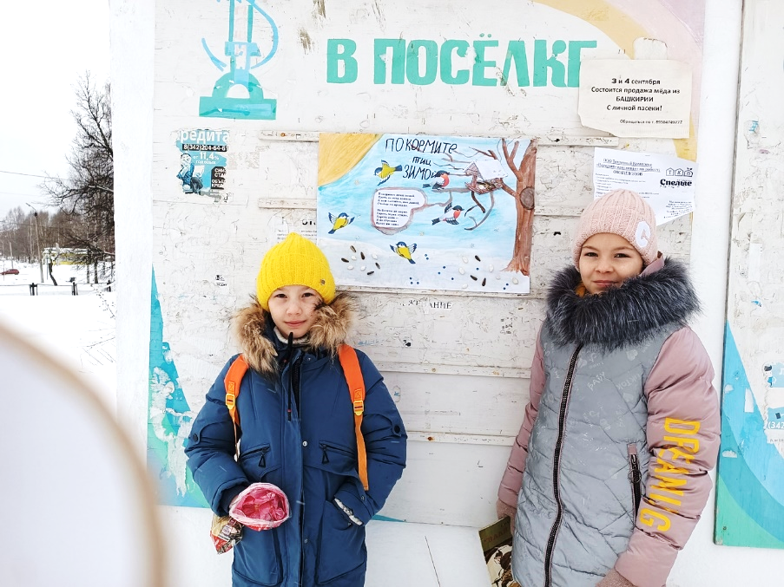

В библиотеке оформлена книжная выставка
«Трудно птицам зимовать, нужно птицам помогать!»

Из представленных на выставке книг читатели узнают о жизни пернатых, о том, как сделать кормушку, чем подкармливать разные виды птиц.
А яркое оформление выставки умиляет и детей, и взрослых.


